松阪発！
スゴ技企業バスツアー2022

主催：松阪市

松阪市には、キラリと光る魅力やすばらしい技術をもつ企業がたくさんあります。今回は、大学生等を対象に、実際に企業を訪問し、普段は見ることのできない、企業の“中”を見学するツアーを開催いたします。企業のトップのおもい、先輩社員からのメッセージを聞き、ものづくりの現場を見学することにより、その魅力を肌で感じてください。

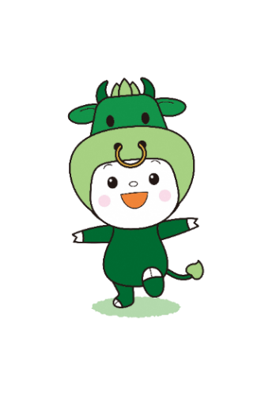
開催日：令和4年９月22日（木）

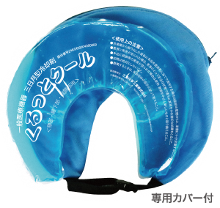
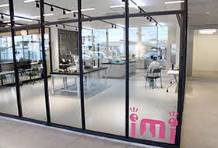
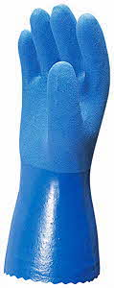
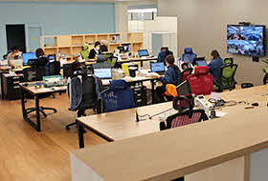
■見学企業①三重化学工業株式会社
防寒作業手袋トップシェアの「ミエローブ」、変幻自在の保冷剤「スノーパック」、頭や身体を冷やし快適にする「保冷具」、をメインとし、近年は医療機器へとチャレンジしています！さらに、新しく「ミエラボ」を立ち上げ、新規事業への取り組みを一層加速！

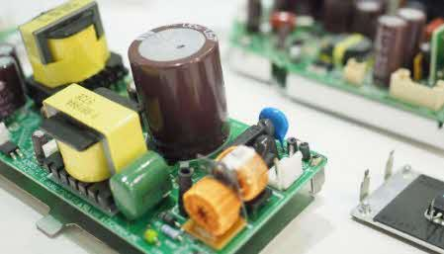
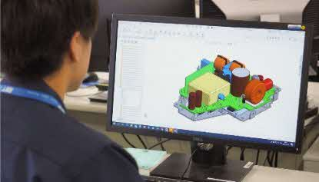
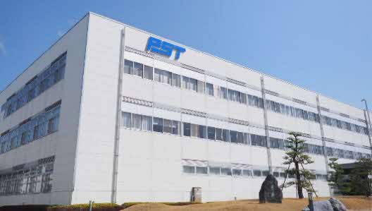
■見学企業②パワーサプライテクノロジー株式会社
家庭用機器、産業機器、医療機器などあらゆる分野において、安全・安心で高品質な各種電源製品（高圧電源・スイッチング電源・トランス・マグネットロール等）の開発・製造・販売を行っています。電源専業メーカーの技術力でお客様のご要望にフルカスタムで応え、ワンランク上のソリューションを提供します。

【参加にあたっての注意事項】
- 動きやすく華美でない服装でお越しください。（スカート、半ズボン、サンダル、ヒール靴不可）
- 参加費は不要です。ただし、集合場所までの往復の交通費は各自負担となります。
- 新型コロナウイルスの感染状況によっては、内容・開催方法を変更する可能性がございます。

【スケジュール】
時間 | 場所
１3：００ | 松阪駅北口 出発 ※時間に余裕をもってお越しください。
１３：００～１３：１５ | （バスにて移動）
１３：１５～１４：４５ | 三重化学工業株式会社
１４：４５～１５：００ | （バスにて移動）
１５：００～１６：００ | パワーサプライテクノロジー株式会社
１６：００～１６：１５ | （バスにて移動）
１６：１５ | 松阪駅北口 解散
※上記スケジュールは予定であり、当日の状況によって前後する可能性があります。

【申込み方法】 応募〆切：９月8日（木）
- 下記申込書に必要事項を記入の上、E-mailまたはFAXにてお申し込みください。
- 定員は２5名です。先着順で定員になり次第、募集を締め切ります。

参 加 申 込 書
松阪発！スゴ技企業バスツアー2022
お名前（ふりがな）
電話番号 ※当日連絡が取れる電話番号 | メールアドレス
学校名 | 学部学科名 | 学年
全項目をご記入のうえ、下記までE-mailまたはFAXにてお申込みください。
【お問合せ・お申込み先】
※提出いただいた個人情報は本ツアーの確認資料とし、松阪市の事業以外には使用いたしません。
※申込多数の場合はお断りさせて頂く場合がございますので、ご了承ください。
松阪市 産業文化部 企業誘致連携課
E-mail： kig.sec@city.matsusaka.mie.jp
TEL：0598-53-4366 FAX：0598-22-0003

